MAIRAS MAGRECAS programmas Senioru Balva testa stāsts.
Intervēja – Agrita Balcere.
- Vārds, uzvārds, valsts – Maira Magreca ( 64) LATVIJA
Par sevi. 64 gadus veca. Šobrīd esmu jau pensijā.
2. Kas tevi motivēja iesaistīties Senioru Balvas programmā?
Kopā ar biedrības Vecmāmiņas.lv biedriem devāmies projekta aktivitātēs uz Rumāniju. Šī bija mana pirmā Erasmus Plus projekta pieredze kā pieaugušo izglītotājai. Biedrībā ir aktīva projektu realizētāja Rita Liepiņa. Viņa man vaicāja, vai es gribētu piedalīties kādas senioru brīvprātīgā darba testēšanas programmā. Jā, nu kāpēc gan ne? Ar lielāko prieku.
3. Kas tev palīdzēja izvēlēties brīvprātīgā darba jomu?
Vistuvākā man ir kultūras un izglītības joma. Bet šoreiz izvēlējos pasākuma sagatavošanas un projekta īstenošanas jomas. Ja par pasākuma organizēšanu viss bija skaidrs, tad par projektu jomu uzzināju daudz ko jaunu un noderīgu.
4. Kādā brīvprātīgā darba jomā tu biji iesaistītai programmas "Senioru Balva" testēšanas laikā?
Mēs plānojām un vadījām pasākumu starpkultūru vakarā par Latviju, tās kultūru un valodu
5. Kāda veida darbību tu īstenoji?
. Pirms paša pasākuma nācās daudz plānot, atrast informāciju internetā, arī sagatavot uzskates līdzekļus. Bet tas viss man bija ļoti tuvs, jo esmu organizējusi un piedalījusies daudzos latviskos pasākumos un tēma man ļoti tuva. Grūtāk bija ar tehniskajām lietām, jo bija arī jāparāda video un jāatskaņo mūzika.
Pie tam viss vēl bija jāpiefiksē Uzskaites žurnālā un jānofotografē vai jāpalūdz kādam, lai šos procesus iemūžina. Jo par šīm 10 brīvprātīgā darba stundām jābūt arī uzskaitei.
6. Kādas jaunas prasmes/spējas esi ieguvusi šīs aktivitātes laikā?
Pasākuma organizēšana, plāna sastādīšana, informācijas atlase, pasākuma vadīšana, pie tam angļu valodā, kas piedod uztraukumu. Mācījos arī plānot projektu un tā aktivitātes, rakstīt atskaites.
7. Ko esi uzzinājusi par sevi?
No sākuma bija liela aizrautība. Patika darboties komandā. Bet arī sapratu, ka stresa situācijās nedaudz uztraucos. Gribas visu izdarīt perfekti un nepievilt kolēģus. Būtu vajadzīgs ilgāks sagatavošanās periods šādām aktivitātēm. Arī valodas treniņš pirms pasākuma par terminoloģiju, un treniņš priekš uzstāšanās svešvalodā,.
7. Kā tu juties?
Jutos labi, nedaudz satraucos un pastresoju, bet nu tā, veselīgi. Man ļoti patīk aktīvas nodarbes, visvairāk svaigā gaisā. Šoreiz bija pasākuma organizēšana telpās, svešā valodā, svešā vidē, samērā ātrā tempā, lai visu sagatavotu. Pat reizēm piemirsu, ka tas viss arī jāpiefiksē un jāreģistrē Uzskaites žurnālā.
8. Vai tu turpināsi to darīt arī turpmāk?
Jā, noteikti. Man patīk būt aktīvai un kopā ar biedrību Vecmāmiņas.lv ir tik jautri!

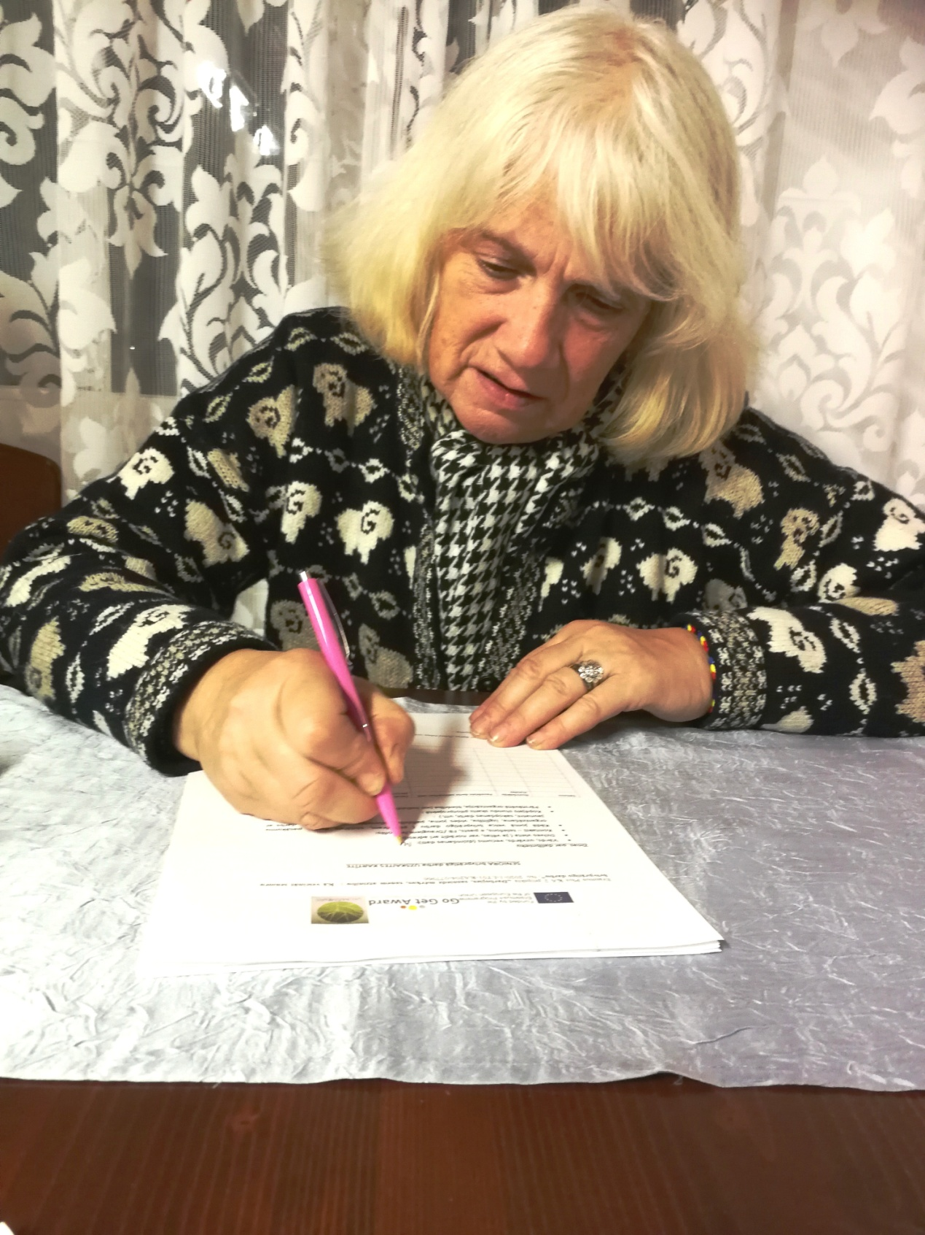

MAIRA MAGRECA's Senior Award test story.
Interviewed by Agrita Balcere.

- Name, surname, country - Maira Magreca ( 64) LATVIJA
I am 64 years old. I am retired now.

- What motivated you to get involved in the Senior Awards programme?
Together with the members of NGO Grannies.lv we went to Romania for the project activities. This was my first Erasmus Plus project experience as an adult educator. Rita Liepiņa is an active project promoter in the association. She asked me if I would like to take part in a senior volunteering testing programme. Yes, why not? With the greatest pleasure.

- What helped you to choose the field of volunteering?
The field of culture and education is the closest to my heart. But this time I chose the fields of event preparation and project implementation. If everything was clear about event organisation, I learned a lot of new and useful things about the project field.

- Which area of volunteering were you involved in during the testing of the Senior Award?
We planned and hosted an intercultural evening event about Latvia, its culture and language. Also about project planning.

- What kind of activities did you carry out?
Before the event itself, we had to do a lot of planning, finding information on the internet, also preparing the presentation materials. But it was all very close to me, because I have organised and participated in many Latvian events and the topic is very close to my heart. The technical stuff was more difficult, because I also had to show the video and play the music.
On top of that, everything had to be recorded in the Participant’s Journal and photographed or I had to ask someone to capture the processes. Because those 10 hours of volunteering must also be accounted for.

- What new skills/abilities have you acquired during this activity?
Organising the event, drawing up a plan, selecting information, running the event, and in English, which adds to the excitement. I also learnt how to plan a project and its activities, write reports.

- What have you learnt about yourself?
There was a lot of enthusiasm at the beginning. I liked working in a team. But I also realised that I get a bit nervous in stressful situations. I want to do everything perfectly and not let my colleagues down. A longer preparation period for such activities would be needed. Also language practice before the event on terminology, and practice for presenting in a foreign language.

- How did you feel?
I felt good, a bit worried and stressed, but okay. I really like being active, most of all outdoors. This time it was organising an event indoors, in a foreign language, in a foreign environment, at quite a fast pace to get everything ready. Sometimes I even forgot that I also had to record it all in the Registration Journal.

- Will you continue to do this?
Yes, definitely. I love being active and it's so much fun with the Grannies.lv!
